|  |  |
| --- | --- |
| **ỦY BAN NHÂN DÂN**  **XÃ HÒA PHONG**  Số: /TB-UBND | **CỘNG HÒA XÃ HỘI CHỦ NGHĨA VIỆT NAM**  **Độc lập - Tự do - Hạnh phúc**  *Hòa Phong, ngày 20 tháng 12 năm 2024* |

**THÔNG BÁO**

**V/v tuyên truyền kỷ niệm 80 năm Ngày Thành lập Quân đội Nhân dân Việt Nam (22/12/1944 - 22/12/2024)**

Kính thưa: Toàn thể Nhân dân!

Cách đây 80 năm, thực hiện chủ trương của Trung ương Đảng và Chỉ thị của Lãnh tụ Hồ Chí Minh, ngày 22-12-1944, Đội Việt Nam tuyên truyền giải phóng quân - đội quân chủ lực đầu tiên, tổ chức tiền thân của Quân đội nhân dân Việt Nam được thành lập.

Lần đầu tiên trong lịch sử nước ta có một quân đội kiểu mới do Đảng Cộng sản Việt Nam và Chủ tịch Hồ Chí Minh tổ chức, lãnh đạo, giáo dục và rèn luyện; một quân đội cách mạng từ nhân dân mà ra, vì nhân dân mà chiến đấu, mang bản chất giai cấp công nhân, tính nhân dân, tính dân tộc sâu sắc; chiến đấu vì mục tiêu lý tưởng độc lập và chủ nghĩa xã hội.

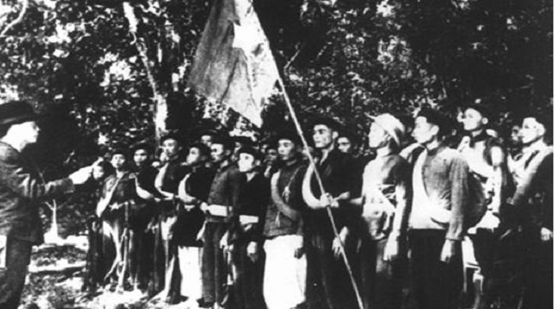

Trải qua 80 năm xây dựng, chiến đấu và trưởng thành, Quân đội ta thực sự là quân đội anh hùng của một dân tộc anh hùng; là lực lượng chính trị; lực lượng chiến đấu tuyệt đối trung thành, tin cậy của Đảng, Nhà nước và nhân dân ; làm tròn chức năng đội quân chiến đấu, đội quân công tác, đội quân lao động sản xuất, xứng đáng với lời khen ngợi của Chủ Tịch Hồ Chí Minh: “Quân đội ta trung với Đảng, hiếu với dân, sẵn sàng chiến đấu hy sinh vì độc lập, tự do của Tổ quốc, vì chủ nghĩa xã hội. Nhiệm vụ nào cũng hoàn thành, khó khăn nào cũng vượt qua, kẻ thù nào cũng đánh thắng”.

          Bước vào thời kỳ xây dựng và bảo vệ Tổ quốc, Quân đội ta luôn hoàn thành thắng lợi mọi nhiệm vụ mà Đảng, Nhà nước giao cho; không ngừng xây dựng Quân đội vững mạnh về chính trị , chính quy, tinh nhuệ và từng bước hiện đại; rèn luyện kỷ luật, khả năng sẵn sàng chiến đấu, không để bị động, bất ngờ trước mọi tình huống trong quá trình xây dựng và bảo vệ Tổ quốc Việt Nam xã hội chủ nghĩa; bảo vệ hòa bình ổn định, phát triển trong khu vực và trên thế giới, xứng đáng với tên gọi “Quân đội nhân dân Việt Nam anh hùng”.

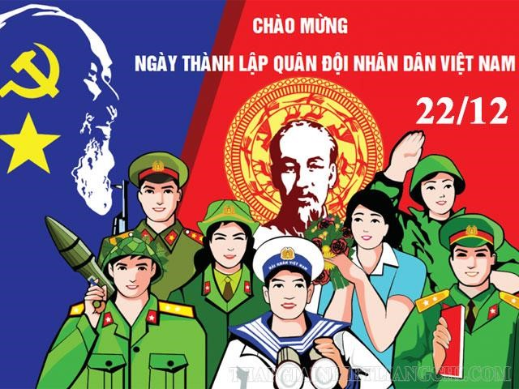

Từ vai trò, vị trí đã được khẳng định của chiến tranh nhân dân, toàn dân, toàn diện qua các cuộc kháng chiến dưới sự lãnh đạo của Đảng, thể theo nguyện vọng của nhân dân cả nước, ngày 17 tháng 10 năm 1989, Ban Bí thư Trung ương Đảng (khóa VI) đã ra Chỉ thị số 381 - CT/TW, quyết định lấy ngày thành lập Quân đội Nhân dân Việt Nam (22/12) đồng thời là Ngày Hội quốc phòng toàn dân. Từ đây, ngày 22 tháng 12 thực sự trở thành ngày hội truyền thống bảo vệ Tổ quốc, ngày hội tôn vinh và nhân lên hình ảnh cao đẹp “Bộ đội Cụ Hồ” - một nét đẹp độc đáo của văn hóa dân tộc Việt Nam trong thời đại mới. Đây cũng là dịp phát huy truyền thống yêu nước, biểu dương sức mạnh đại đoàn kết toàn dân tộc và quyết tâm của toàn Đảng, toàn dân, toàn quân ta trong sự nghiệp xây dựng và bảo vệ vững chắc Tổ quốc Việt Nam xã hội chủ nghĩa trong thời kỳ mới. Xây dựng nền quốc phòng toàn dân là nhân tố cốt lõi, nền tảng để đất nước ta tăng cường sức mạnh quốc phòng, bảo vệ Tổ quốc.

          Tự hào về chiến công vĩ đại và truyền thống vẻ vang của Quân đội nhân dân Việt Nam, Trải qua 80 năm xây dựng, chiến đấu và trưởng thành, có thể khẳng định Quân đội nhân dân Việt Nam là  một quân đội anh hùng của một dân tộc anh hùng, xứng đáng với lời khen ngợi của Chủ tịch Hồ Chí Minh: “Quân đội ta trung với Đảng, hiếu với dân, sẵn sàng chiến đấu hy sinh vì độc lập, tự do của Tổ quốc, vì chủ nghĩa xã hội. Nhiệm vụ nào cũng hoàn thành, khó khăn nào cũng vượt qua, kẻ thù nào cũng đánh thắng”.

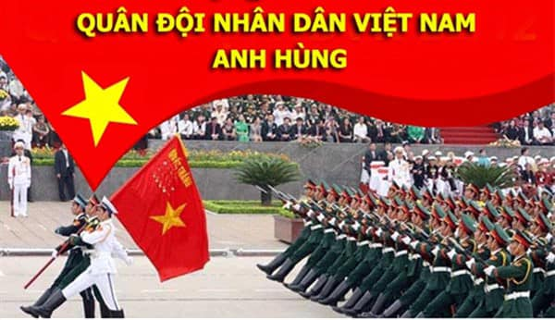

          Kỷ niệm 80 năm Ngày thành lập Quân đội nhân dân Việt Nam và 35 năm Ngày hội Quốc phòng toàn dân. Đảng bộ, chính quyền và Nhân dân xã Hòa Phong, tiếp tục thực hiện tốt các chủ trương, chính sách của Đảng, Nhà nước về quân sự, quốc phòng, an ninh, góp phần thực hiện thắng lợi sự nghiệp Công nghiệp hóa, hiện đại hóa đất nước, vì mục tiêu “Dân giàu, nước mạnh, dân chủ, công bằng, văn minh”.

Trên đây là thông báo của UBND xã về việc tuyên truyền kỷ niệm 80 năm Ngày Thành lập Quân đội Nhân dân Việt Nam (22/12/1944 - 22/12/2024)./.

|  |  |
| --- | --- |
| ***Nơi nhận:***  - TT Đảng ủy - HĐND - UBMTTQ xã;  - Lãnh đạo UBND xã;  - Các Ban, ngành đoàn thể xã;  - Các thôn;  - Đài Truyền thanh xã;  - Lưu: VP, VHXH. | **TM. ỦY BAN NHÂN DÂN**  **PHÓ CHỦ TỊCH**  **Lê Đình Khánh** |